**Средняя школа № 28 Пед.колледж Музыкальная школа № 1**

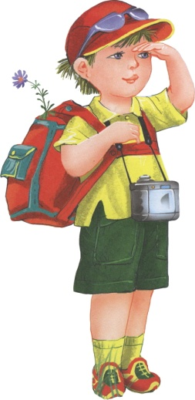



**Центр «Балкыш»**

**Татарская гимназия № 2 **

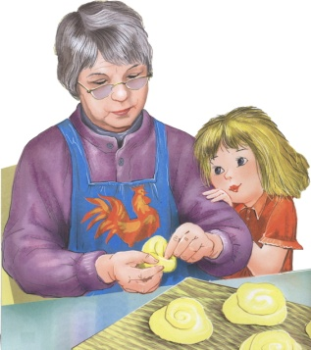

**Совет микрорайона Детский сад №77**

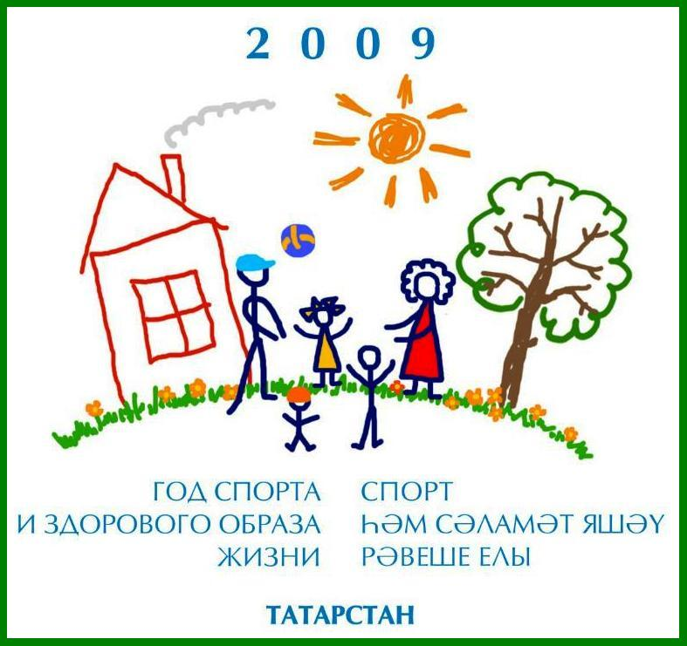

**Автогородок**

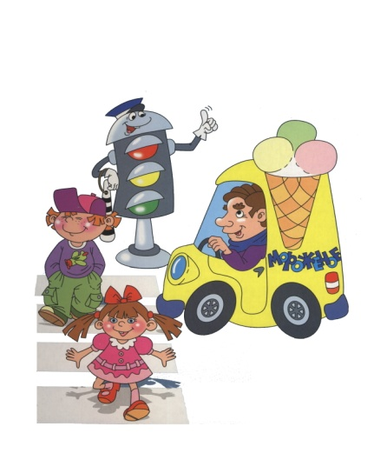

**Спонсоры детского сада Библиотека**



**Методический эколого-биологический центр**

**Театр юного зрителя**

**под руководством О. Корольковой Дворовый клуб «Затейник»**



**Сотрудничество детского сада № 77**

**с другими организациями**

**Педагогический колледж**

Показательные занятия, развлечения для студентов. Обобщение педагогического опыта для музея педагогического училища.

**Татарская гимназия № 2**

Концерты дошкольников в гимназии. Выступление со спектаклями перед пенсионерами.

**Совет микрорайона**

Выступление детей на уличной площадке «День города», «Сабантуй», «1 июля» и др. помощь в обновлении детских игрушек, книг, пособий.

**Средняя школа № 28**

Совместные мероприятия, концерты, лектории, собрании. Выступление дошколят на линейке в школе. Выступление школьников с концертами, спектаклями. Круглые столы педагогов детского сада.

**Спонсоры детского сада**

Благотворительные мероприятия. Взрослые концерты. Детские представления. Оснащение педагогического процесса.

**Театр юного зрителя**

**под руководством**

**О. Корольковой**

Совместные спектакли. Разработка сценариев. Подготовка, изготовление кукол (из папье-маше, материала, теста).

**Автогородок**

Участие детского сада в конкурсах автогородка. Подбор дидактической игры по ППД. Составление макетов, город площадок, участков силами детей и взрослых.

**Центр «Балкыш»**

Благотворительный концерт-передача вещей, подарков в центр «Балкыш». Выезд детей в центр с концертами.

**Дворовый клуб «Затейник»**

Детские концерты, спектакли силами детей. Подготовка костюмов, атрибутов руками дошкольников для мероприятий клуба. Организация выставок праздникам «День матери», «Зимняя фантазия», «Моя семья».

**Методический эколого-биологический центр**

Участие в конкурсах. Организация выставок. Составление буклетов по временам года.

**Музыкальная школа № 1**

Отчетные концерты музыкальной школы. Разъяснения беседы учителей с дошкольниками. Работа с родителями (вовлечения в музыкальную школу).

**Библиотека**

Совместные мероприятия взрослых: «День смеха», «День матери». Концерты дошкольников в библиотеке к профессиональным праздникам. Организация выставок.

**детский сад №77**

